Советы родителям

ВЫУЧИТЕ С ДЕТЬМИ СТИХИ ПРО ЛЕТО
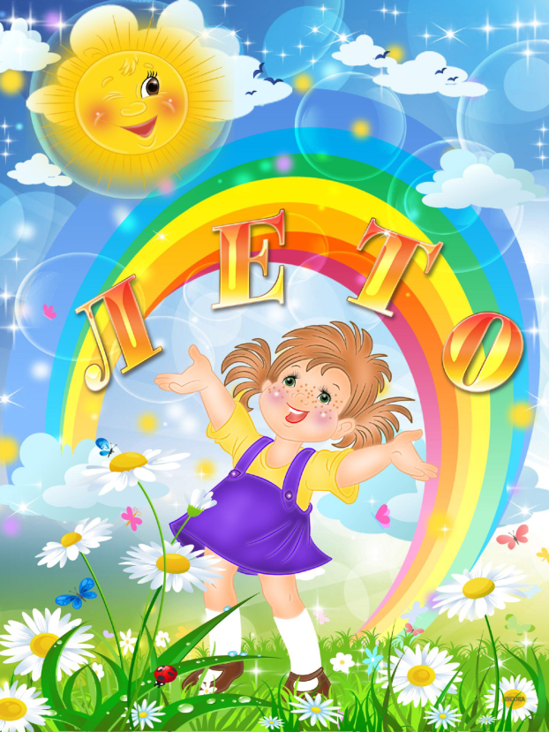
***
Я рисую лето –
А какого цвета?
Красной краской –
Солнце,
На газонах розы,
А зеленой – поле,
На лугах покосы.
Синей краской – небо
И ручей певучий.
А какую краску
Я оставлю туче?
Я рисую лето –
Очень трудно это…
Павел Пронузо

***
Опять смеется лето
В открытое окно,
И солнышка, и света
Полным, полным-полно!
Опять трусы и майки
Лежат на берегу,
И нежатся лужайки
В ромашковом снегу!
Т. Белозёров

Весёлое лето
Лето, лето к нам пришло!
Стало сухо и тепло.
По дорожке
Прямиком
Ходят ножки
Босиком.
В.Берестов

Почему лето короткое?
- Почему для всех ребят
Лета не хватает?
— Лето, словно шоколад,
Очень быстро тает!
В. Орлов
Как мы проводили время
Мы гуляли, загорали,
Возле озера играли.
На скамейку сели,
Две котлеты съели.
Лягушонка принесли
И немного подросли.
Э.Успенский
***
Как прекрасны все цветы!
А со мной согласен ты?
Вся природа дивным цветом
Расцвела. Спасибо, ЛЕТО!

Ноготки
Как у кошки — коготки,
Называют – «ноготки»,
А «календулой» — научно
Только это уже скучно.
Г. Саржина

***
Лето, лето красное,
Солнечное, ясное,
С ягодами, травами,
Речками, дубравами,
Дождиком весёлым,
Радугой над долом –
Лето, лето, не спеши
Уходить за камыши!
И. Волознев

Одуванчики
Разбросало по опушке
Солнце рыжие веснушки.
Собирают девочки,
Собирают мальчики
Не малину,
Не грибы –
Одуванчики.
Прибегут домой с цветами –
В золотых веснушках сами.

Ромашка
На лугу у той дорожки,
Что бежит к нам прямо в дом,
Рос цветок на длинной ножке –
Белый с желтеньким глазком.
Я цветок сорвать хотела,
Поднесла к нему ладонь,
А пчела с цветка слетела
И жужит, жужжит: «Не тронь!»
М. Познанская

Одуванчик
Одуванчик золотой
Был красивый, молодой,
Не боялся никого,
Даже ветра самого!
Одуванчик золотой
Постарел и стал седой,
А как только поседел,
Вместе с ветром улетел.

Ромашки
- Эй, ромашки,
Дайте мне ответ:
Вы откуда,
Если не секрет?
- Не секрет, -
ответили ромашки, -
Нас носило солнышко
В кармашке!

Колокольчик
О чём колокольчик
Звенит на лугу?
Ответить на это
Я вам не могу.
Но думаю так:
Зазвенит он с утра
И слышат цветы -
Просыпаться пора.

Незабудки
У собачьей старой будки
Распустились незабудки.
Наш пушистый рыжий пес
В незабудки тычет нос:
"Сколько жить на свете буду –
Незабудки не забуду!"

Фиалка
Зимние морозы
Солнышко прогнало.
Хрупкая фиалка
На полянке встала.
К солнцу синий венчик
Тянется упрямо.
Первую фиалку
Я сорву для мамы.

Ландыши
Родился ландыш в майский день,
И лес его хранит.
Мне кажется,
его задень —
Он тихо зазвенит.
И этот звон услышит луг,
И птицы,
и цветы...
Давай послушаем,
А вдруг
Услышим — я и ты?
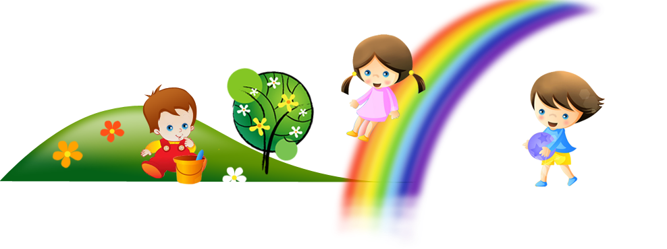

Нарциссы
В апреле юном, так малы
Ещё листочки были,
Когда лимонные чехлы
Нарциссы распустили.
И звёздно-жёлтый водопад,
На солнышко похожий,
Безумно радовал мой взгляд
И мамин с папой тоже!

Тюльпан
Май, тепло и скоро лето.
В зелень всё и вся одето.
Словно огненный фонтан -
Раскрывается тюльпан.

Мак
Только солнышко взойдет –
Мак на грядке расцветет.
Бабочка-капустница
На цветок опустится.
Поглядишь – а у цветка
Больше на два лепестка.

Роза
На самом красивом участке в саду
Я розу прекрасного цвета найду,
Я буду ее поливать и беречь
От лишних с жуками и бурями встреч…
Так в доме у нас год за годом идет,
И в доме прекрасная Роза растет.
Она не цветок, а чудесный ребенок,
Она улыбается даже спросонок,
Она хороша как все розы в саду,
Вот только цветет каждый месяц в году!

Голдырева Т.Н.
воспитатель 2 младшей группы

Интернет ресурс: http://happykids.world/stihi-o-lete-dlya-detey/
http://axmama.ru/stihotvorno/stihi-pro-leto-korotkie/

